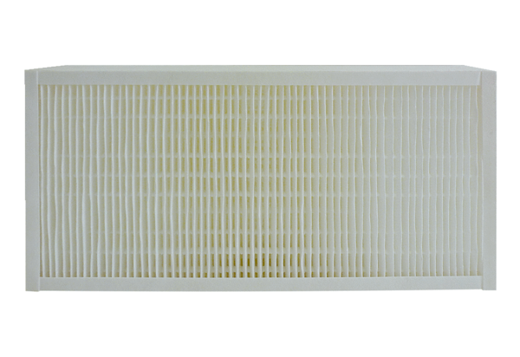Tartalék légszűrők KFF 6030-7Csomagolási egység: 1 darabVálaszték: K
Termékszám: 0093.1218Gyártó: MAICO

